Мультипликация как современная технология обучения математике
Борисова Н.В. nv.borisova@guppros.ru
Пузырькова Д.А. daria.puzyrkova200075@gmail.com

ФГАОУ ВО «Государственный университет просвещения», Москва

Аннотация
В статье рассматривается мультипликация как эффективный инструмент обучения математике. Обосновывается потенциал мультипликации в визуализации абстрактных математических понятий, повышении мотивации обучающихся и развитии их творческих способностей. Приводятся примеры организации уроков математики с использованием мультипликационных технологий, а также выделяются методические особенности их применения в учебном процессе.
В последнее время всё большую популярность приобретают нестандартные уроки, характеризующиеся уходом от традиционного получения знаний и умений. Всё чаще на уроках можно увидеть элементы интерактивной подачи материала, использование современных технологий и новых методик обучения. На занятиях учителя отходят от монотонности учебного процесса и при помощи современных педагогических технологий создают условия для частой смены видов деятельности и реализации принципов здоровьесберегающих технологий.
В мире цифровых технологий мультипликация (анимация) приобретает всё большее значение как инструмент обучения и развития школьников. Мультипликация, как искусство создания анимационных фильмов, обладает уникальными возможностями для визуализации сложных понятий и процессов, что особенно важно в контексте образовательной деятельности. Анимационные технологии позволяют представить учебный материал в динамичной и наглядной форме, способствуют более глубокому и прочному усвоению знаний, а также активизируют познавательную активность обучающихся [1].
Использование мультипликации в образовательном процессе не только повышает интерес школьников к предмету, но и развивает их креативные способности, умение анализировать и синтезировать информацию, критически мыслить и решать нестандартные задачи. Включение анимационных элементов в учебную программу помогает учителю разнообразить методы и формы обучения, сделать занятия более интерактивными и продуктивными.
Использование анимационных роликов, игр и интерактивных заданий на основе мультипликации позволяет создавать положительный эмоциональный фон на уроке, стимулировать познавательный интерес и вовлечь учеников в активную учебную деятельность. Особенно актуальным становится использование мультипликации в обучении математике — предмету, который традиционно считается сложным и требующим абстрактного мышления. Мультипликационные персонажи могут стать проводниками в мир математики, помогая ученикам преодолеть страх перед предметом и поверить в свои силы.
В современных условиях, учитель может не только использовать для мотивации обучения математике готовые, достаточно известные школьникам мультфильмы, но и самостоятельно разрабатывать их с помощью онлайн-сервисов для создания анимации, мультифрагментов и видеографики (например, Animaker - https://www.animaker.ru/). Для создания мультфильмов учителю не потребуются специальные навыки в области монтажа, дизайна и анимации. Платформа предлагает на выбор шаблоны сцен для мультфильма, различных персонажей, их эмоции, а также возможность озвучки персонажей посредством воспроизведения текста.
Рассмотрим подробнее применение авторского мультфильма на примере темы «Сравнение дробей» в обучении математике в 5 классе.
Мультфильм начинается со знакомства с новым персонажем и введением в сюжет истории. Главным героем данного мультфильма является Эдуард Васильевич - владелец небольшого кафе, в котором посетители могут полакомиться вкусными тортами, пирожными, пирожками, выпить напитки. Эдуард Васильевич разработал систему меню, в котором пользователь может узнать остаток товара на прилавках и на кухне (Рис. 1).
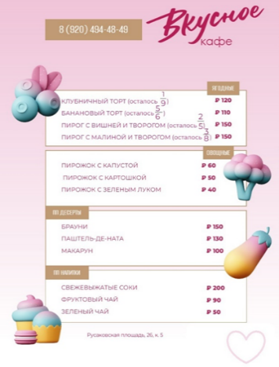
Рис. 1. Меню кафе

Далее обучающиеся переходят к формулировке проблемной ситуации - как узнать, какого товара больше (Рис. 2) и определяют тему и задачи урока «Сравнение дробей».

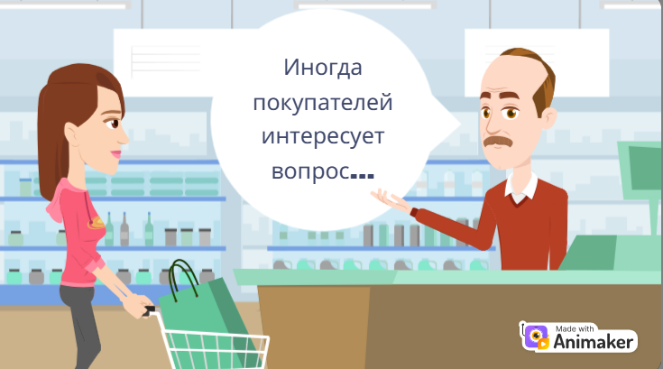
Рис. 2. Проблемная ситуация на уроке

Затем сюжет мультфильма становится образовательным, обучающиеся узнают правила сравнения дробей, рассматривают несколько вариантов сравнения и разные ситуации при решении задач. После просмотра образовательного мультфильма обучающиеся переходят к выполнению заданий.
Таким образом, просмотр анимационного ролика помогает сделать урок привлекательным и насыщенным полезными знаниями по конкретной теме. Обработка информации через просмотр даёт ученикам возможность увидеть проблему с необычной стороны и лучше изучить её.
Для учителя очень важно обратить внимание на некоторые методические ообенности использования мультипликации на уроках. За быстроменяющимся сюжетом и яркими кадрами обучающиеся не всегда могут понять задумку педагога и суть мультфильма, а также роли главных персонажей. Для решения данной проблемы учителюиспольз предлагается исппользовать метод стоп-кадра, который заключается в том, что при возникновении непонятных или сложных для обучающихся моментов в мультфильме, его демонстрация останавливается и ученикам предлагается задача - предугадать последующие действия главных героев. После просмотра мультфильма обучающиеся также могут при помощи мозгового штурма, либо с помощью фронтального вопроса подобрать решение для проблемной ситуации. Данные приемы способствует развитию познавательной мотивации у обучающихся на уроках математики.
Реализация потенциала мультипликации в обучении математике — это не просто следование модным тенденциям, а стратегически важный шаг на пути к повышению качества образования, формированию у обучающихся устойчивого интереса к предмету и развитию их творческого потенциала. Использование мультипликационных технологий в образовательном процессе создает тем самым динамичную и инновационную образовательную среду, отвечающую вызовам современного мира, а мультипликация предстаёт не только как средство обучения, но и как мощный инструмент трансформации образовательного процесса, делающий математику доступной, понятной и увлекательной для каждого ученика.

Литература
- Куркова Н. С. Анимационное кино и видео: азбука анимации : учебник / Н. С. Куркова. — 2-е изд. — Москва : Издательство Юрайт, 2025. — 205 с. — (Высшее образование). — ISBN 978-5-534-17849-4. — Текст : электронный // Образовательная платформа Юрайт [сайт]. — URL: https://urait.ru/bcode/566290 (дата обращения: 10.05.2025).

